

AUTORIZAÇÃO PARA RETIRADA DE CARTÃO MAGNÉTICO E CADASTRO DE SENHA:
AUTORIZAMOS O CADASTRAMENTO DE SENHA E RETIRADA DO CARTÃO MAGNETICO DO PROGRAMA OPERAÇÃO TRABALHO (07) DO BENEFICIARIO (A) ABAIXO:

NOME: Genicassia Ferreira dos Santos
NÚMERO BENEFÍCIO: 409013
AGÊNCIA: 1205
NOME DA AGÊNCIA: AVENIDA CURSINO SP

- O pagamento ocorrerá A PARTIR DO DÉCIMO QUINTO dia útil do mês.
- O comparecimento ao Banco do Brasil deverá ser na data indicada.
- O Banco do Brasil não atenderá fora da data indicada.
- O não comparecimento da data indicada, o Banco dará uma senha informando nova data.

São Paulo, 14 de outubro de 2026

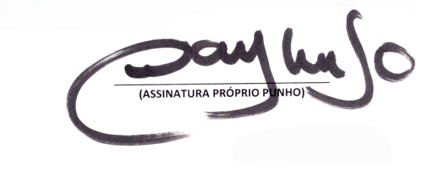Endereço da Agencia: AVENIDA DO CURSINO,1194 - - PROXIMO AO FINAL DA AV BOSQUE

